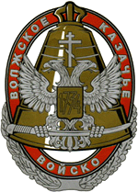
№6 Июнь НЕ В СИЛЕ БОГ, НО В ПРАВДЕ!
информационный листок
 
→→↓ “


Состоялось проверка кадетского класса в г. Спасск. Проверка производилась Атаманом и тов. Атамана По ВВКО. Кадеты показали свою строевую и физическую выучку. Класс существует еще только год, но результаты подготовки на лицо. По результатам года была отмечена грамотой работа офицера-наставника взвода Колтуновича. Лучшие кадеты награждены нагрудными знаками. В заключении в торжественной обстановке кадетам были вручены погоны.


На очередном заседании рабочий группы При Главном федеральном инспекторе по Пензенской области был рассмотрен один вопрос: найти решение по продлению договора безвозмездного пользования помещения на ул. Бакунина, 54. Единогласно было принято решение ходатайствовать перед Городской Думой и администрацией г.Пенза о положительном решении вопроса.

«Прощание со Знаменем»
Выпускники кадетской школы №46, пензенского казачьего корпуса генерала Слепцова простились со знаменем 19 июня. По традиции это произошло у монумента Воинской и трудовой славы. Свидетельства о дополнительном военном образовании получили 14 юношей и две девушки.
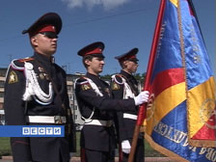
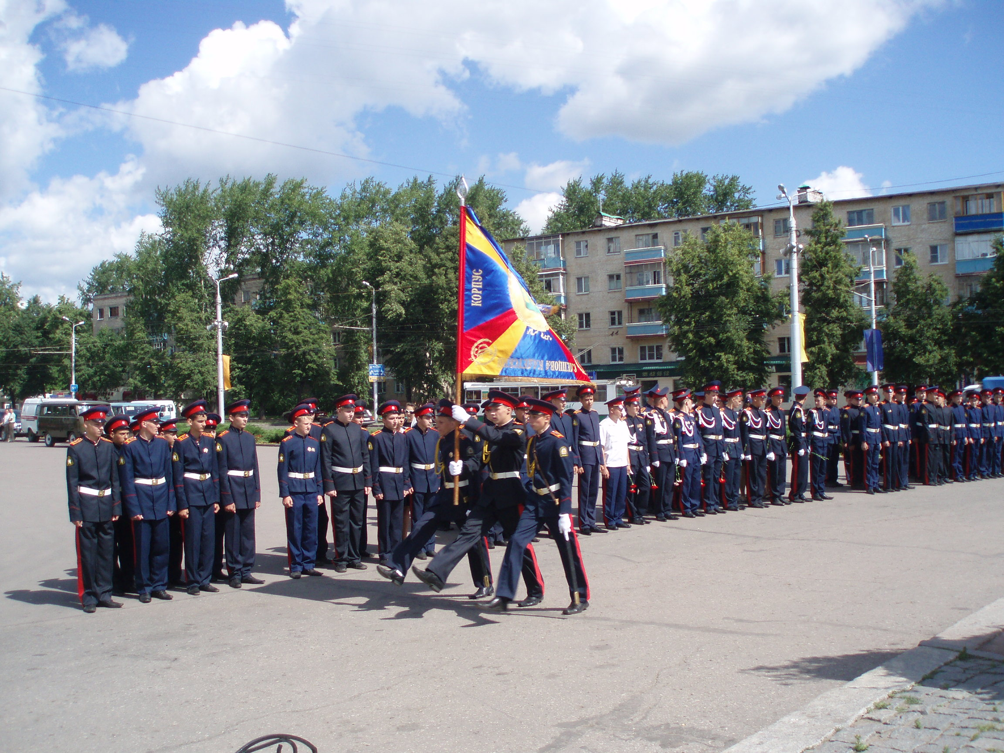
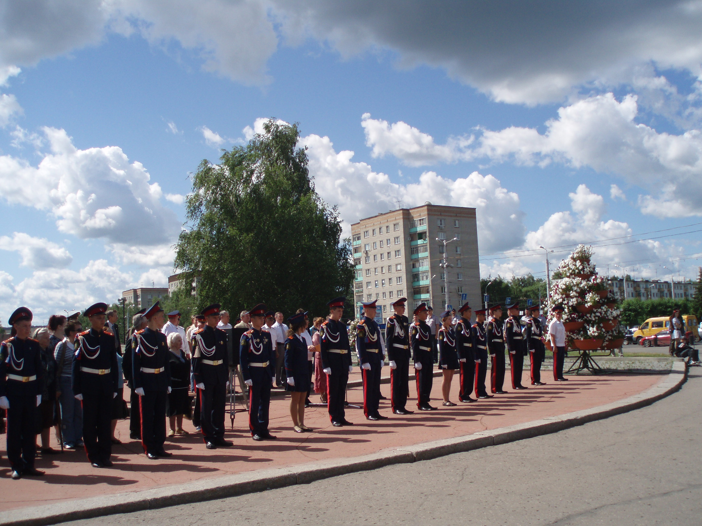
Одиннадцать лет мальчишки и девчонки выходили на парады под знаменем. Для них это святыня – символ воинской чести и славы. Церемония прощания с ним – определенный этап в жизни юных кадетов. Именно с этого дня у юношей и девушек начинается другая – взрослая жизнь, но воспоминания о школе, друзьях и педагогах останутся навсегда.
По традиции из уст кадетов звучит российский гимн. Затем наступает церемония передачи знамени будущим выпускникам. Теперь они будут его беречь, хранить и продолжать славные традиции казачества. Помимо аттестатов о полном среднем образовании, которые кадеты получат на следующий день, им вручают свидетельство о дополнительном – военном.
Выпускники в свою очередь клянутся служить Родине, казачеству и православной вере.

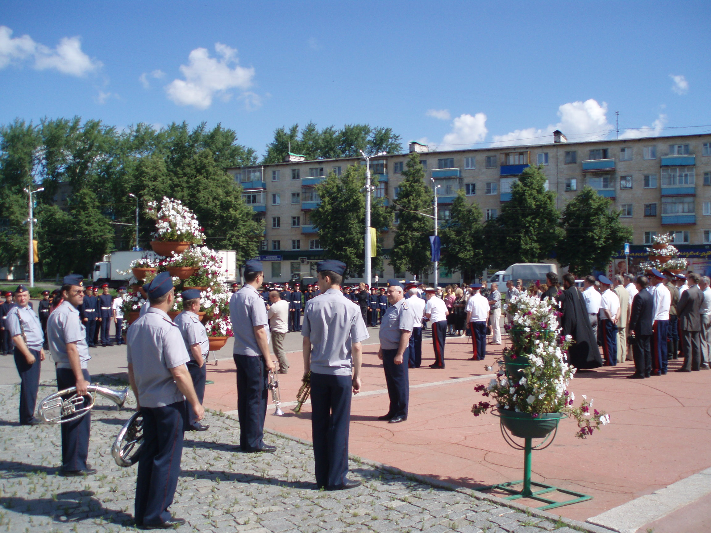
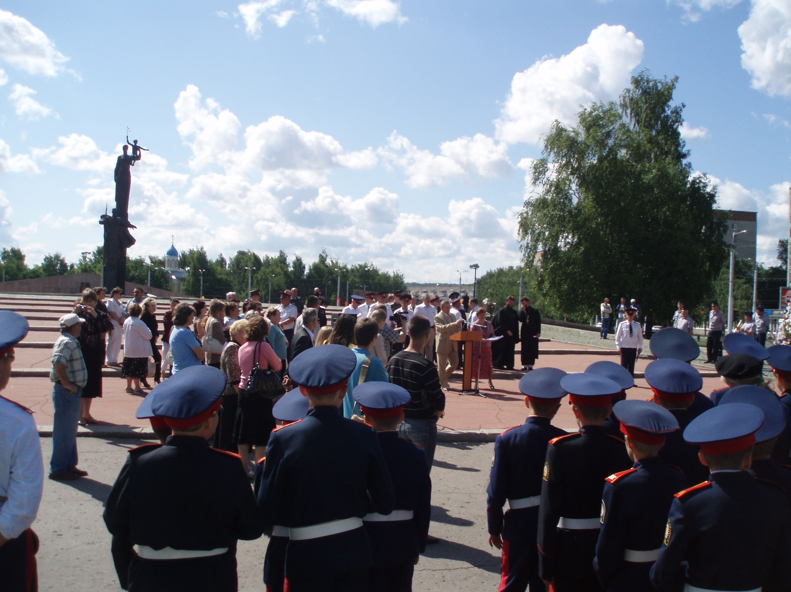
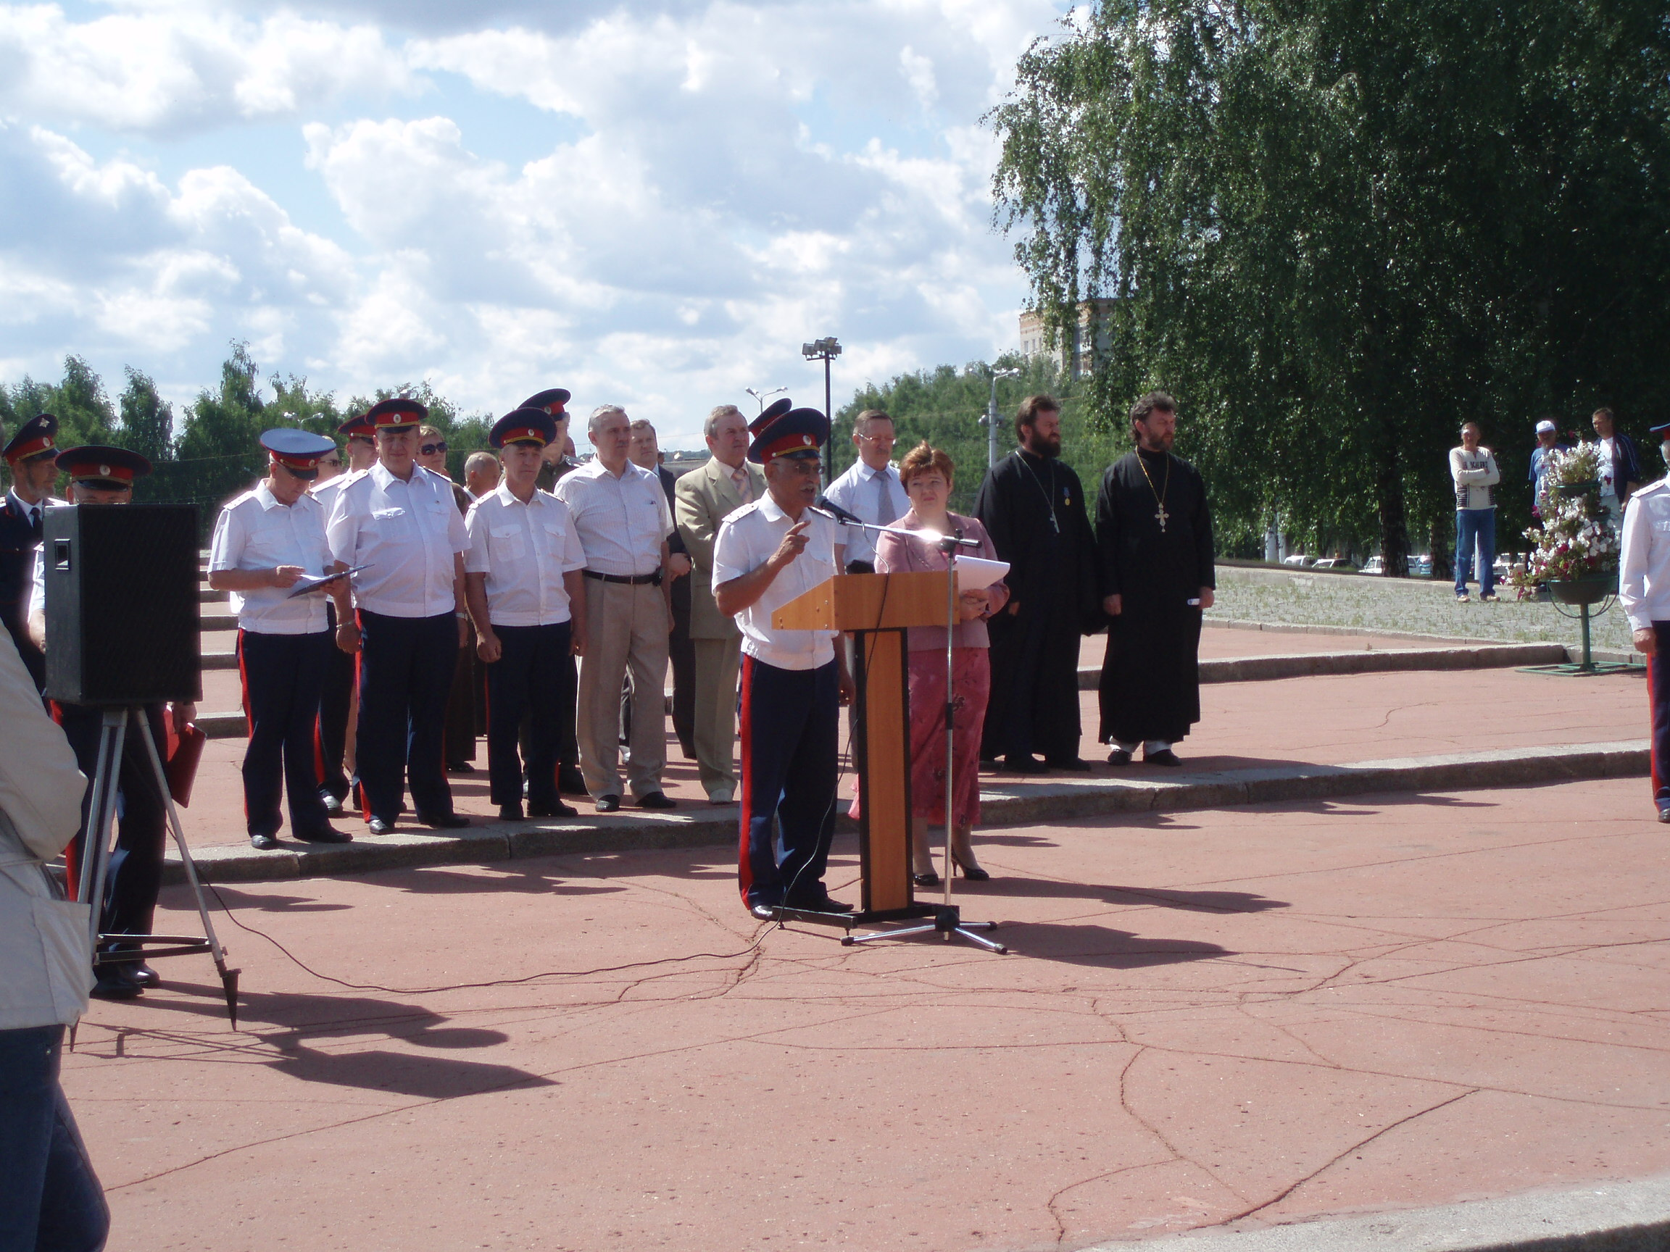

Видео: http://penza.rfn.ru/rnews.html?id=20673&cid=7


В Пензенском казачем генерала Слепцова кадетском корпусе прошел выпускной вечер.


Заседание Совета по делам казачества при Президенте РФ (селекторное совещание).
Основным вопросом рассматривалась работа казачества по военно-патриотическому воспитанию. Атаманами было отмечено не соответствия законодательной базы в этом вопросе. Необходимы дополнения и изменения в закон «об образовании» касающихся кадетских школ, придание казачьим образовательным учреждениям статуса Суворовских и Нахимовских училищ. Председателем Совета Бегловым были даны задания в Соответствующие профильные комиссии для проработки этого вопроса.
На Совете принято решение:
- О разработке программы военно-патриотического воспитания на 2011-2015 годы
- О проведении I Всероссийской казачьей Спартакиады в 2010году.


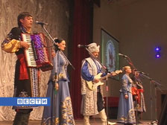
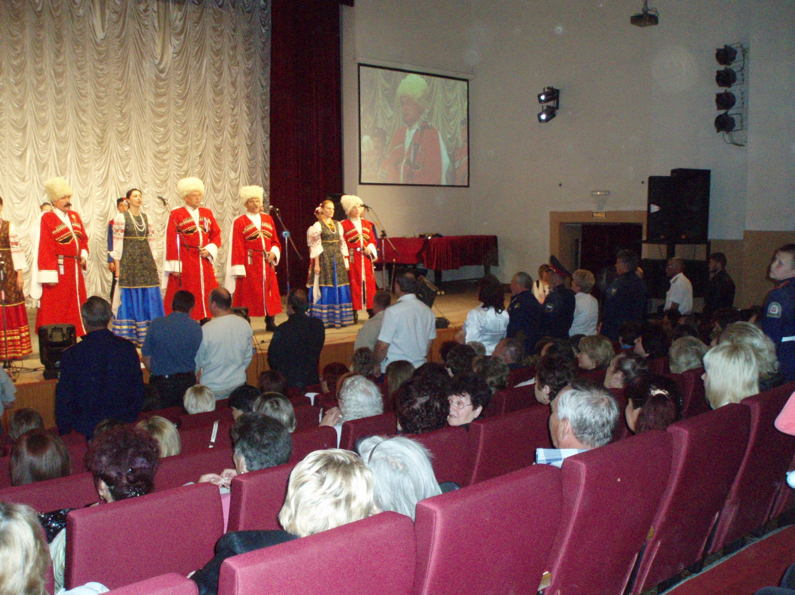
В Пензе и области прошел Фестиваль казачьей песни «Вольница». Он был организован при поддержке Правительства Пензенской области, Министерства культуры и Пензенской областной филармонии, а также Пензенского отдела Волжского войскового казачества. В Пензе встретились Оренбургские, Донские, Волжские и местные казаки. Фестиваль прошел по районам нашей области. Первый концерт 21 июня казаки дали в Никольске. Далее география фестиваля включала Нижний Ломов, Кузнецк, Колышлей и Земетчино. В каждом из районов домов культуры состоялось совместное выступление ансамблей «Вольница» и одного из коллективов-гостей: ансамблей казачьей песни «Дубравушка»(г.Тольятти) и «Станица» (г.Оренбург), фольклорного ансамбля «Православный Дон»(Ростов-на-Дону). На областных концертах площадках наряду с профессиональными коллективами выступали и любительские ансамбли казачьей песни.
Апофеозом фестиваля стал гала-концерт, прошедший на сцене Пензенской филармонии 25 июня, объединившей гостей из Оренбурга, Ростова-на-Дону и наших земляков: ансамбля «Вольница» и ансамбля песни и танца « Казачья застава».
В завершении грандиозного мероприятия заместитель министра культуры Пензенской области Кирилл Застрожный наградил всех участников дипломами фестиваля и памятными подарками. Выбор хрустального коня в качестве особого сувенира был неслучайным, потому что издревле казаки были легковооруженными конными войнами, лично свободными. А символом фестиваля, обозначенным на эмблеме, стал знаменитый образ пензенского первопоселенца, так как именно казаки основали Пензу. Возможно, исторические корни и сыграли свою роль, когда во время каждого концерта фестиваля в зале был аншлаг, и выступление исполнителей слушатели встречали лихим, искренним, и весёлым криком «Любо!»
Видео: http://penza.rfn.ru/rnews.html?id=20811&cid=7
В Земетчино прошел очередной Круг, на котором еще 8 членов общества поверстаны в казаки. Любо пополнению. Земетчинское хуторское общество благодаря старанием атамана Беликова Н.В.и поддерки администрации района, активно развиваеться. А потом был концерт с участием Пензенского коллектива «Вольницы», «Станицы» из Оренбурга и местного коллектива. По завершению концерта, атаманское правление хутора угостило всех ухой. Такого приема как на Пензенской земле, со слов гостей из Оренбурга, к ним не было.

Прошел выборочный Круг Чаадаевского хуторского казачьего общества. Новым атаманом хутора избран Тормозов Геннадий. Однако это мероприятие прошло в нормальной, деловой обстановке, без раскола казаков. Традиции есть традиции. Незаменимых атаманов не бывает.

_____________________________________________________________________________________________________________________________________________
Листок подготовлен Пензенским отделом Волжского Казачьего Войска при содействии Лавки ЛОГОСЪ
440000, Пензенская область, Пенза, ул. Бакунина, д. 54 тел:(8412) 55-31-42 тел.25-12-88

